Акция «Читай, Лысьва!»
13 октября в городе проходила акция «Читай, город!» Наш детский сад тоже не остался в стороне и принял активное участие в этой значимой для родителей и детей акции.
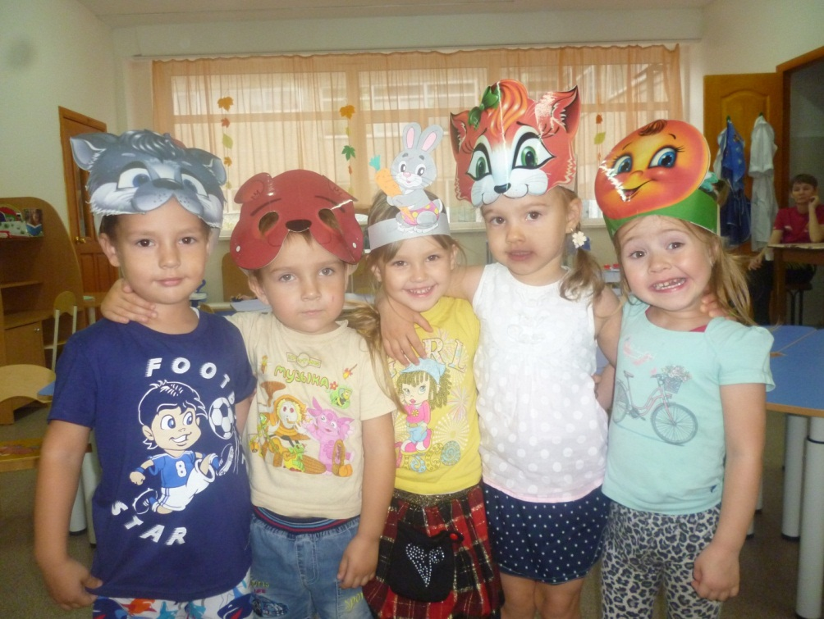
Мои воспитанники младше 4 лет, но они с огромным удовольствием ещё раз окунулись в мир сказок, потешек и стихов, зная, что у старших детей проходят мероприятия по знакомству произведений лысьвенских авторов.

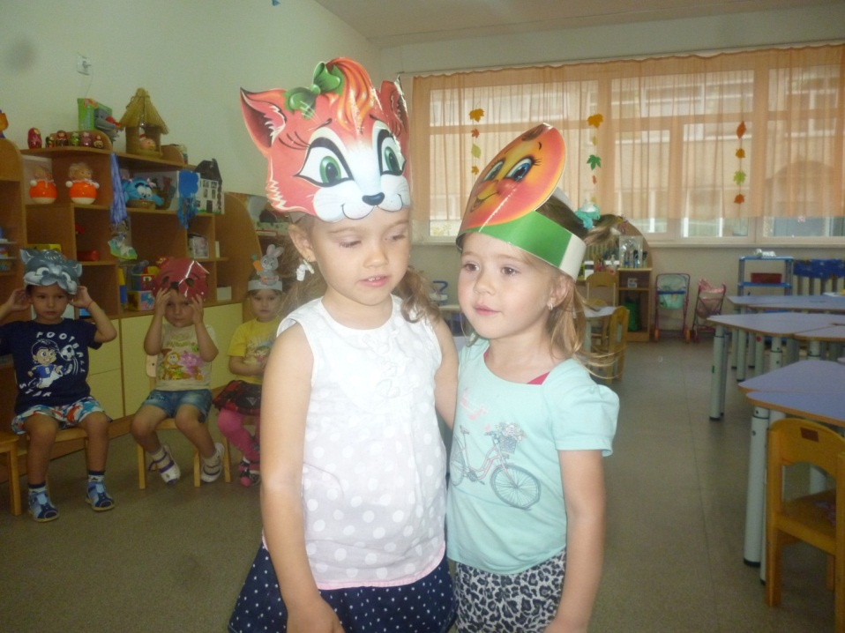

Воспитатель младшей группы №2 «Сказка»
Шавкунова Наталья Геннадьевна

